Подставка для карандашей «Всё в дело»

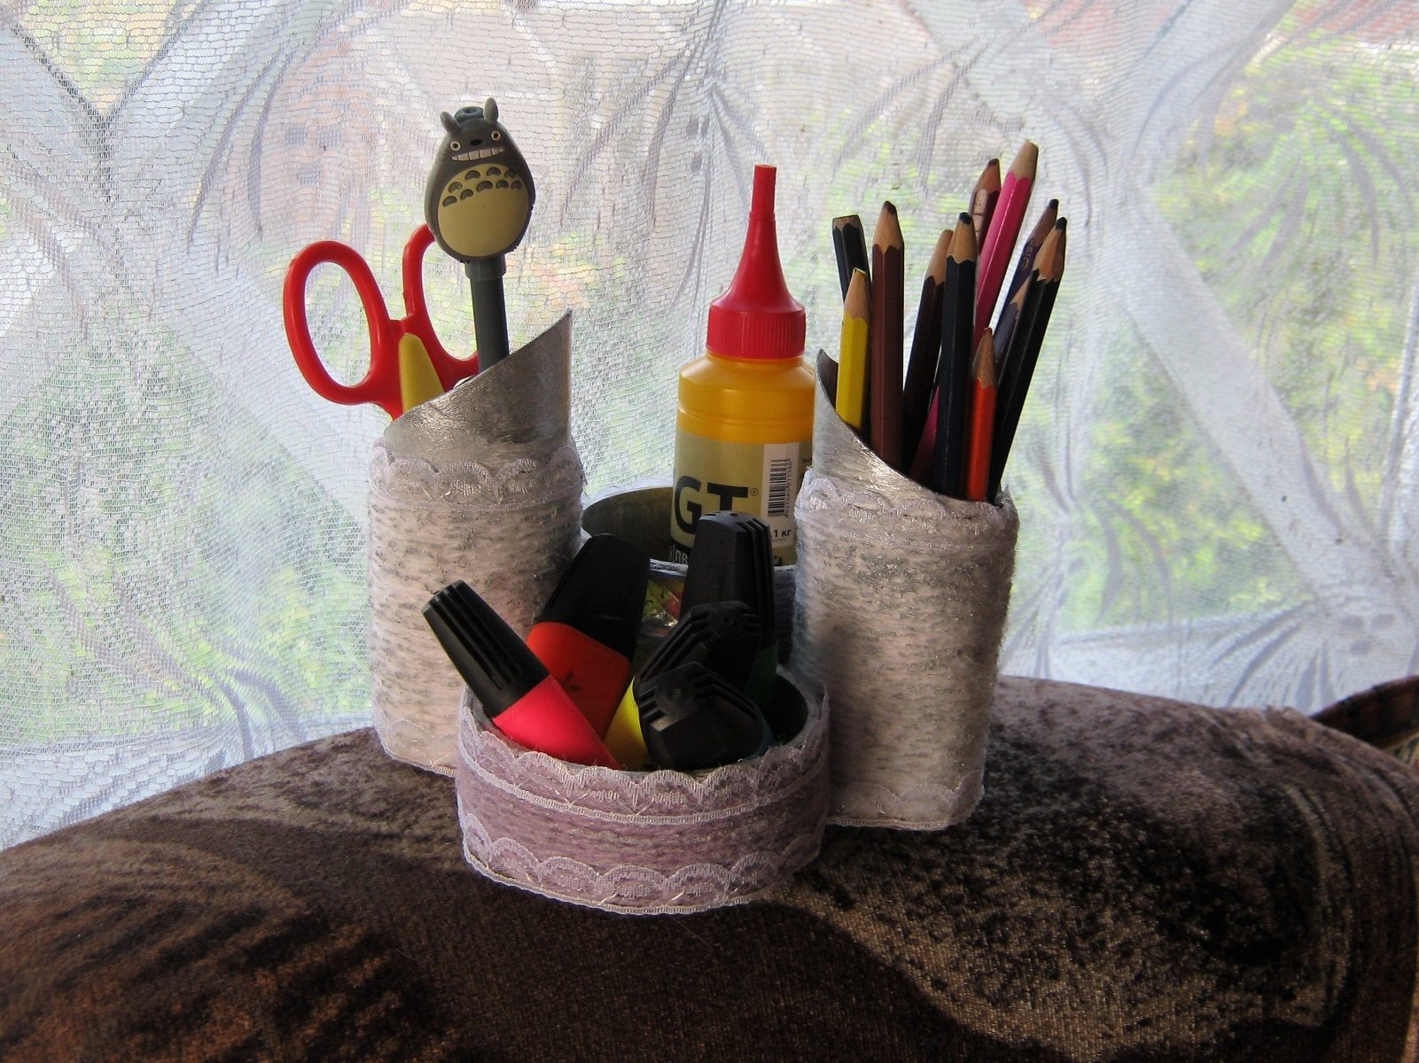

**Материалы и инструменты:**

Втулки от туалетной бумаги и бобины от скотча

Пряжа

Кружево, кристаллы для украшения

Клей ПВА

Клей Титан (можно заменить клеем-пистолетом)

Гуашь

Ножницы

Кисть

**Как сделать:**

1. Нанести клей пва на бобину, обмотать пряжей в один слой.
2. Покрасить видимые картонные части гуашью.
3. После просушки склеить заготовки друг с другом Титаном
4. Приклеить всю конструкцию на картон с помощью клея «Титан».
5. Украсить кружевом, стразами, бусинами.

